**Nombre y apellido:** ________________________________________________________________

**Está prohibido el uso de documentos y de todo aparato eléctrico.**

1. **COMPRENSIÓN ESCRITA: Leer el texto y contestar las siguientes preguntas: (3 puntos)[1]**

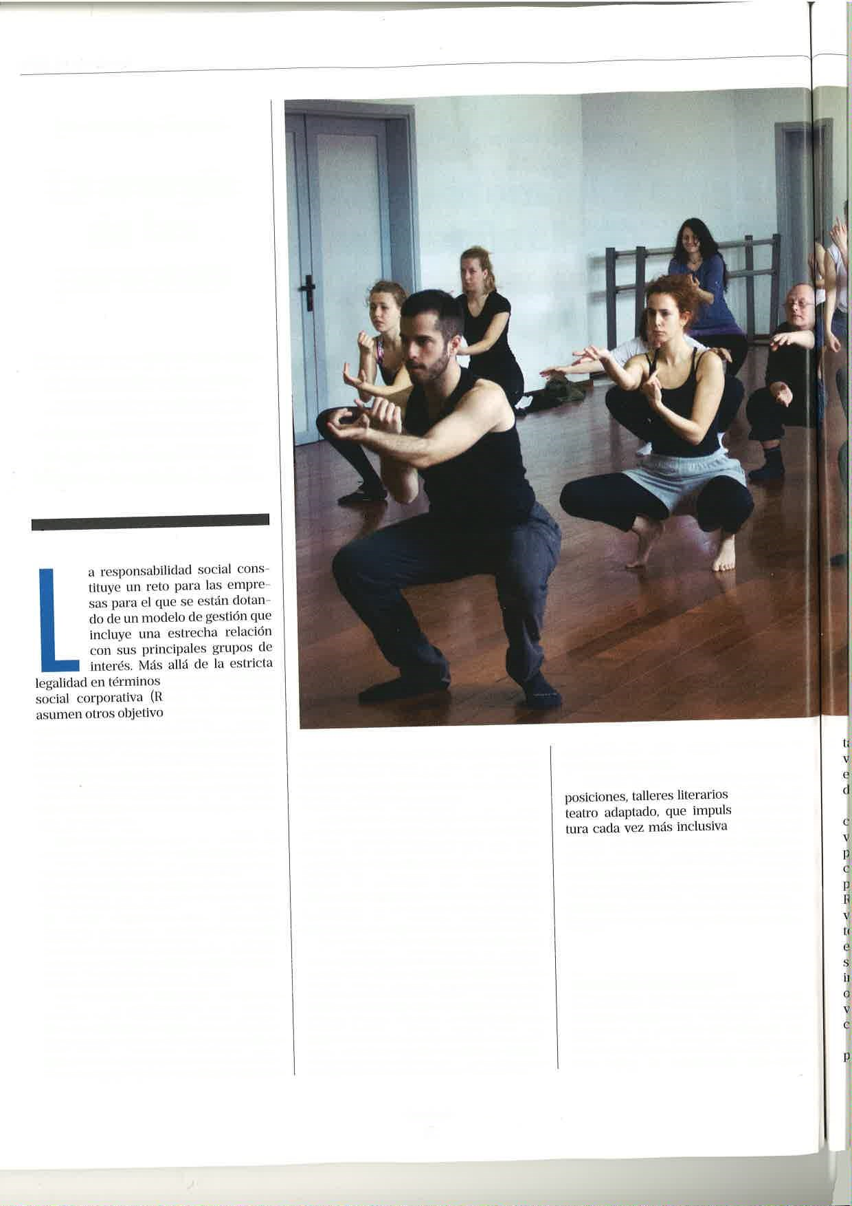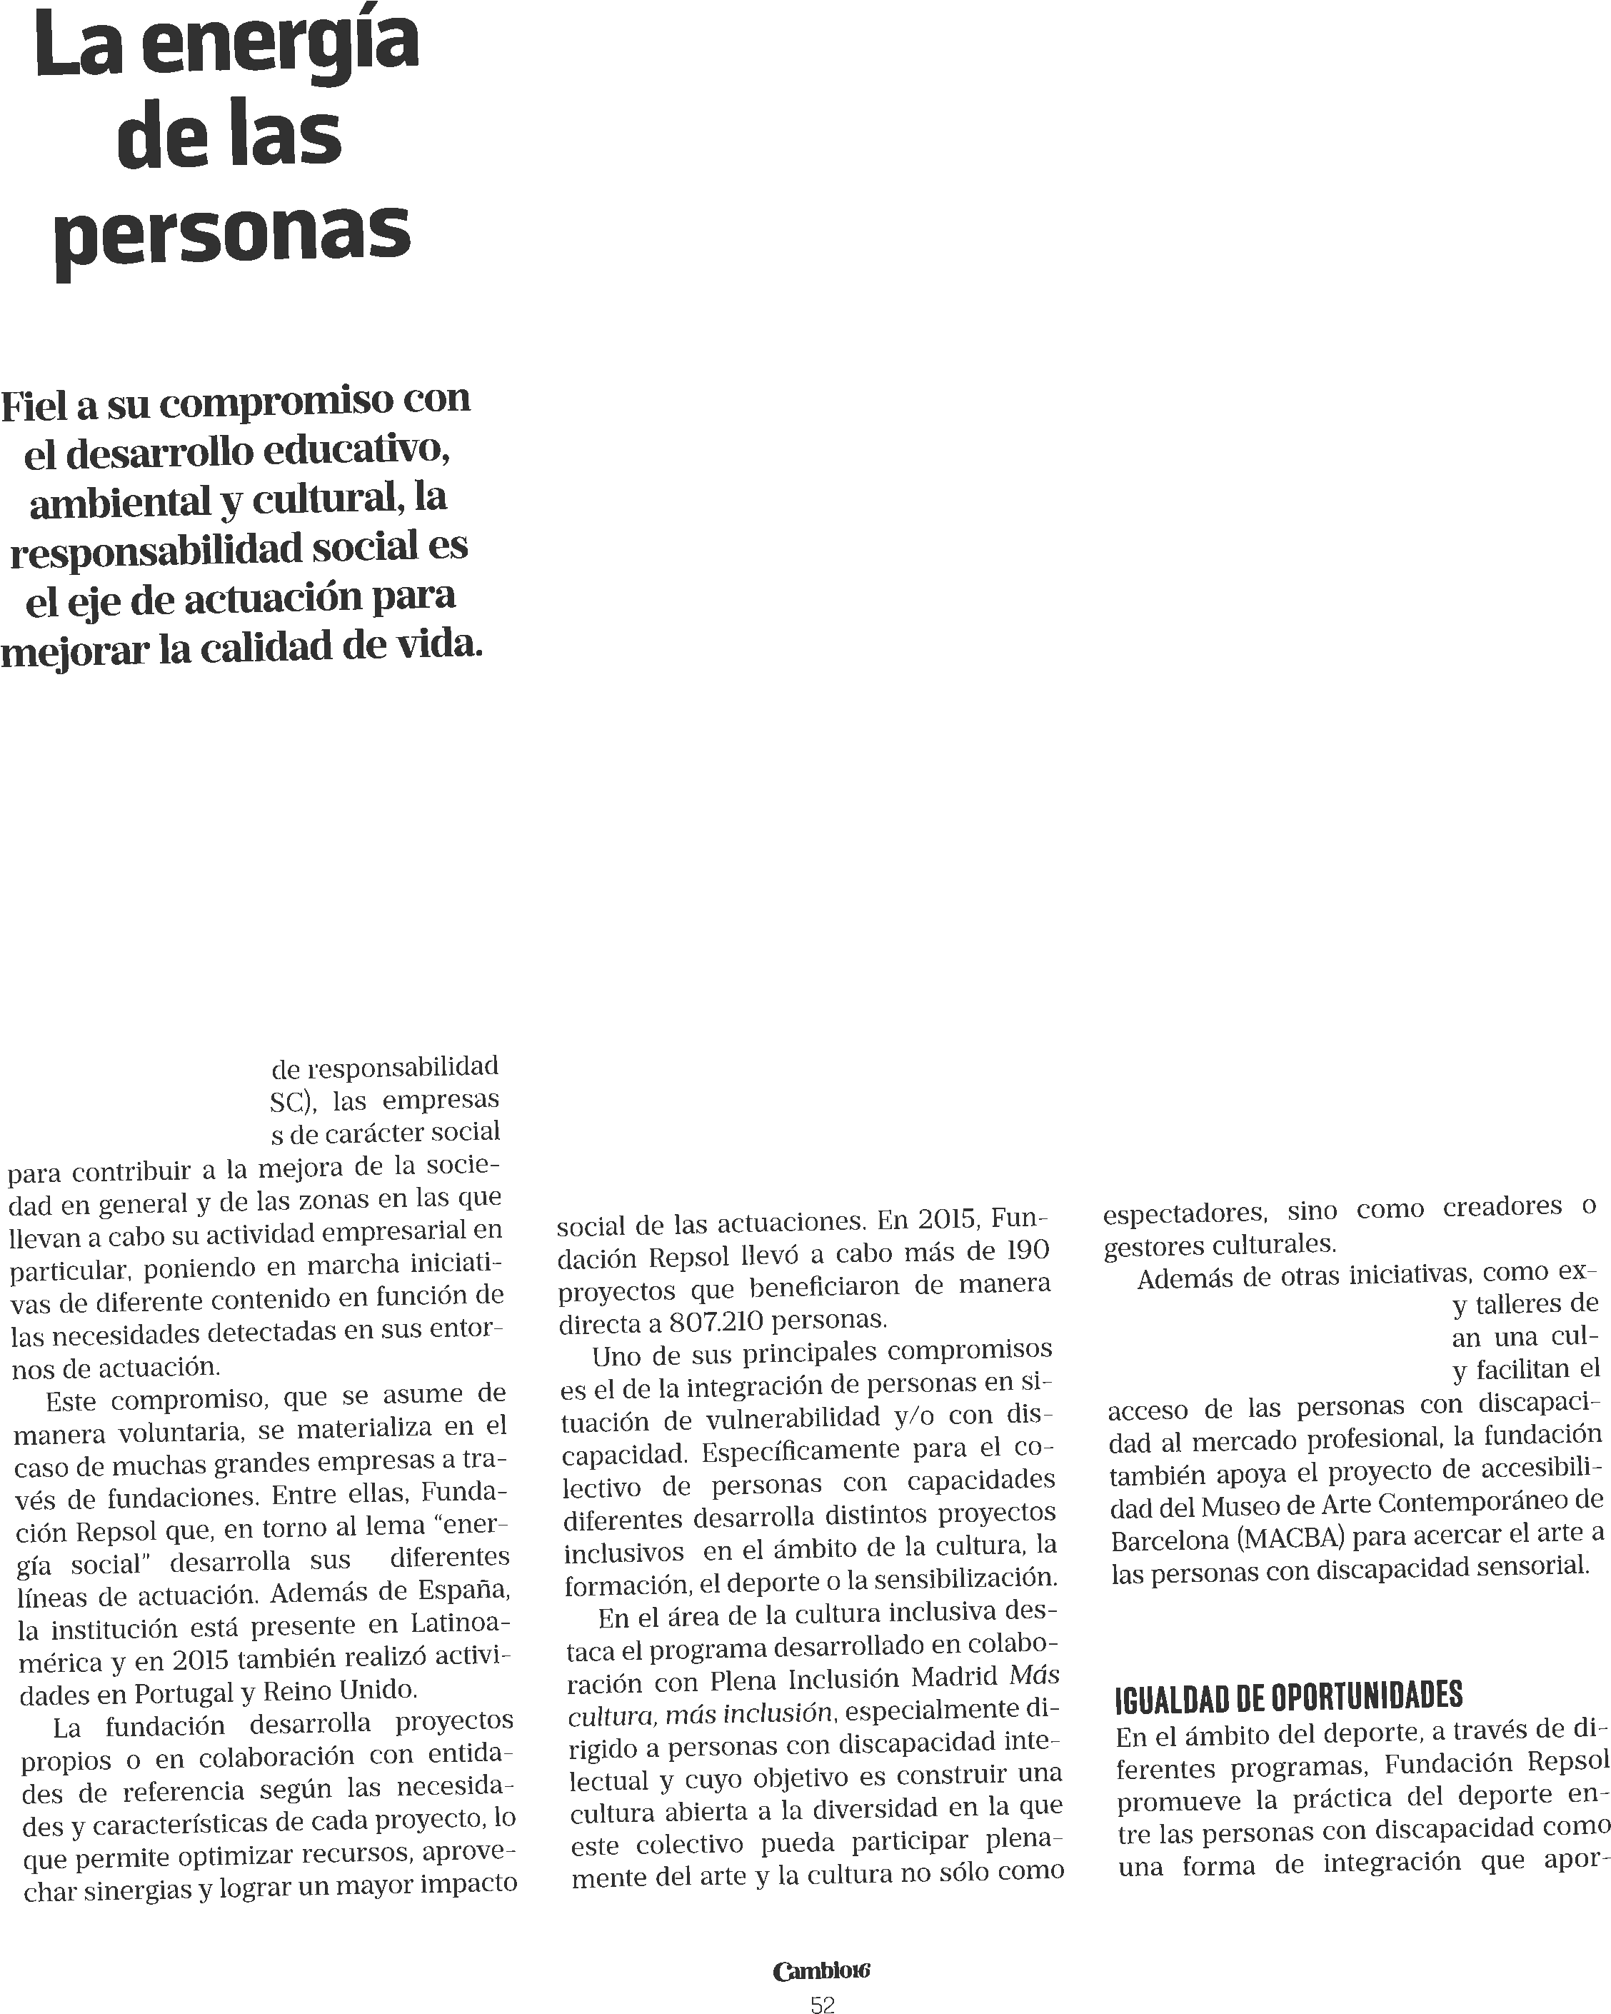

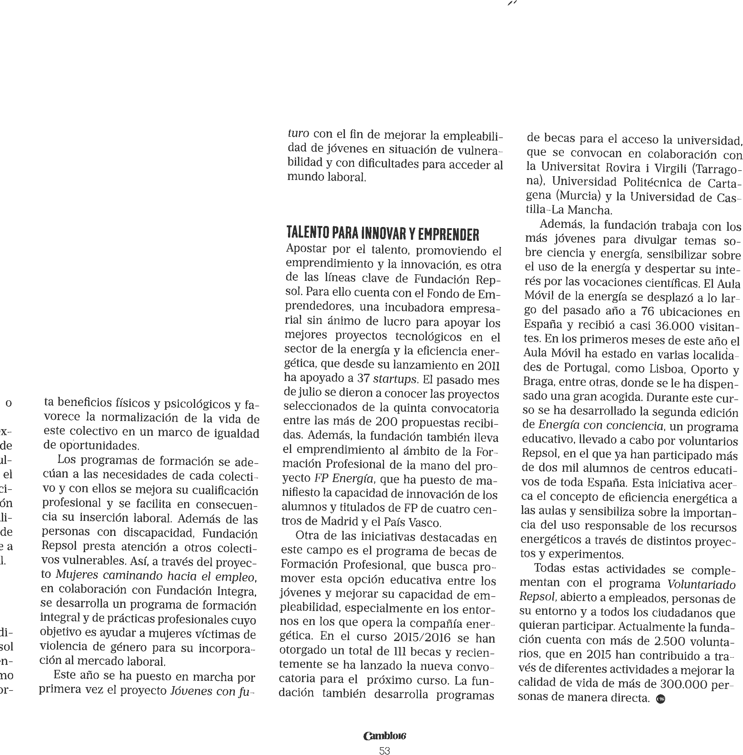

1. **¿Qué es la responsabilidad social?**

__________________________________________________________________________________

1. **¿El objetivo principal de la fundación Respol es?**

____________________________________________________________________________________________________________________________________________________________________

1. **¿Cuáles son los contextos en los cuales la fundación está presente?**

__________________________________________________________________________________

1. **Hay dos proyectos que tiene el mismo objetivo ¿cuáles y cuál es el objetivo?**

____________________________________________________________________________________________________________________________________________________________________

1. **¿ Cuál es el objetivo del programa Energia del aula móvil?**

___________________________________________________________________________________________________________________________________________________________________

1. **¿Cuál es la política del programa de becas de Formación Profesional?**

___________________________________________________________________________________________________________________________________________________________________

**Verdadero Falso**

1. Las empresas que asumen una responsabilidad social cuentan todas con fundaciones

□ □

1. En 2016, el fondo de emprendedores tuvo por objetivo ayudar a más de 200 propuestas recibidas □ □
2. El programa de becas de Formación Profesional trabaja estrechamente con la Univesitat Rovira i Virgili, la Universidad Politécnica de Cartagena y la Univesidad de Castilla – La Mancha □ □
3. El aula móvil es una acción para enseñar alfabetizando a los más jóvenes □ □
4. El personal de la fundación trabaja arduamente en la segunda edición de Energía con conciencia □ □
5. 2 500 voluntarios trabajan en el programa Voluntariado Repsol □ □
6. **Después de leer las experiencias de tres personas. Relacionar las preguntas con los textos (A, B o C) (3 pts)**

|  |  |
| --- | --- |
| A  Mireya | Hace un par de años, me fui a trabajar con indigenas. Mi experiencia duró un año, trabajé en un internado y en una escuela primaria. Tuve que aprender la lengua y las costumbres. Fue una experiencia enriquecedora e innolvidable que me enseñó mucho acerca de la vida en comunidades pequeñas. ¡Me hubiera encantado irme a Africa! |
| B  Patricio | Estuve de vacaciones en Guinea Konacry me dediqué a ayudar a la gente, mi actividad principal fue surtir de medicamentos a los centros de salud rurales. Me tocó ver muchas enfermedades diferentes. Fue una experiencia sensacional pues comí como loco, visité mucho pero al mismo tiempo muy triste pues la gente sufre mucho. |
| C  José Roberto | Estudié medicina y me tocó hacer mi servicio social de pediatria en una zona rural de mi país, durante un año viví y aprendí las costumbres locales. Enfermedades hubo muchas y muy variadas, la peor de todas fue la desnutrición porque tristemente los niños mueren mucho a causa de ella. Había un hospital a una hora de camino. Durante este tiempo, fue muy dificil trasmitir a la gente la importancia de la higiene y de tener una buena alimentación. La lengua local es muy similar al español y la aprendí facilmente. |

A B C

¿Qué persona dice que ….? Mireya Patricio José Roberto Ninguna

|  |  |  |  |  |
| --- | --- | --- | --- | --- |
| 1. estuvo de misiones en Africa |  |  |  |  |
| 1. el trabajo con niños es muy bueno |  |  |  |  |
| 1. la sangre no me da miedo |  |  |  |  |
| 1. durante varios meses aprendió el español |  |  |  |  |
| 1. el extranjero es más interesante que su país |  |  |  |  |
| 1. la comida es extraordinaria |  |  |  |  |

**II.- FUNCIONAMIENTO DE LA LENGUA:**

**A.- COMPLETAR LAS FRASES CON EL VERBO ENTRE PARÉNTESIS EN PRETÉRITO PERFECTO O PRETÉRITO INDEFINIDO: (1 pts)**

1. Este verano, todas mis flores (morirse) ____________ por exceso de calor y falta de agua.
2. El año pasado, (comprar) _______________ una casa. Este año, mi esposo y yo (decidir) __________________ venderla porque es muy grande

**B. PONER ESTOS VERBOS QUE ESTÁN EN PRESENTE, EN PRETÉRITO INDEFINIDO Y CONDICIONAL: (1 pts)**

|  |  |  |  |
| --- | --- | --- | --- |
| **Presente** | **Pretérito indefinido** | **Condicional** | **Imperfecto de subjuntivo** |
| **Comen** |  |  |  |
| **Prohíbes** |  |  |  |
| **Soy** |  |  |  |
| **Sé** |  |  |  |

**C.- COMPLETAR CON LAS PREPOSICIONES ADECUADAS: por, para, en, entre, desde, de, a (3 pts)**

1. Es importante que los niños y las niñas reconozcan que las etnias y culturas _____________ épocas pasadas sufrieron cambios y consecuencias profundas durante la Conquista.
2. ___________ el inicio, el programa argentino “Compromiso _________ la Educación ” tiene como objetivo el desafío alcanzar una educación calidad gracias __________ la participación y el compromiso individual al afianzar el vínculo ___________ la escuela, las familias y la comunidad.

**D.- COMPLETAR EN EL TIEMPO INDICADO CON LOS VERBOS SER Y ESTAR: (1 pts)**

1. ¡Nosotros ya ________________ llegando! Esa __________________ la casa de mi hermana.
2. Ayer, mis hermanos __________________ en el cine, la película _______________ tan aburrida que tuvieron que salirse.
3. Estos últimos días, ______________________ tan cansado (tú).
4. Siempre ________________ enamorado de Luisa hasta el día que conocí a Gabriela.

**E. VOLVER A ESCRIBIR LAS FRASES SUSTITUYENDOLAS CON PRONOMBRES: (2 pts)**

1. Mi hermano Luis le chocó el coche a mi hermano Manuel. _______________________________
2. Marcos le devolvió todas las cartas de amor a Cecilia. ___________________________________
3. Jacinto y Francisca devolvieron los libros que Juan les había prestado _______________________
4. Pregunta a Luis ahora, para que veas que es verdad _____________________________________
5. **EXPRESIÓN ESCRITA: (6 pts). Redactar un carta de entre 150 y 180 palabras**

La Fundación Repsol está otorgando becas a lo(a)s mejores estudiantes de ingeniería para que continúen sus estudios en una de las mejores universidades del mundo:

Escribe una carta y expresa el por qué eres el mejor candidato para esta beca. En ella deberás:

● saludar

● decir cuál ha sido tu trayectoria estudiantil

● hablar de tu vida personal

● menciona tu proyección futura

● despedirse.

1. **La energía de las personas**. Cambio16, septiembre 2016. p.53-54 <http://cincodias.com/cincodias/2015/07/21/sentidos/1437505998_981022.html>